超星移动图书馆使用说明

一、产品简介

移动图书馆是专门为各图书馆制作的专业移动阅读平台，用户可在手机、pad 等移动设备上自助完成个人借阅查询、馆藏查阅、图书馆最新咨询浏览，同时拥有海量电子图书，报纸文章以及中外文献元数据供用户自由选择，为用户提供方便快捷的移动阅读服务。

二、移动图书馆功能说明

1、下载安装
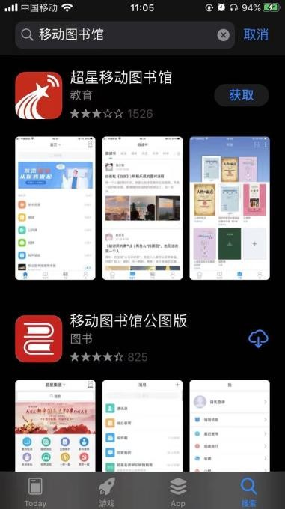
（1）应用市场搜索“移动图书馆”，下载安装
（2）扫描二维码安装
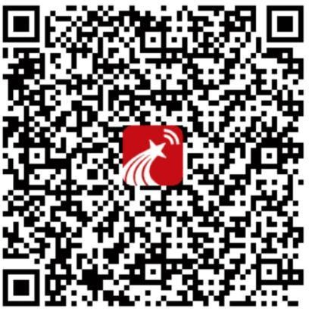

2、登陆注册
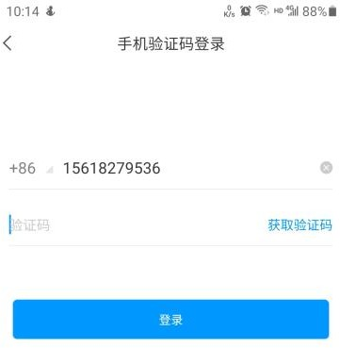
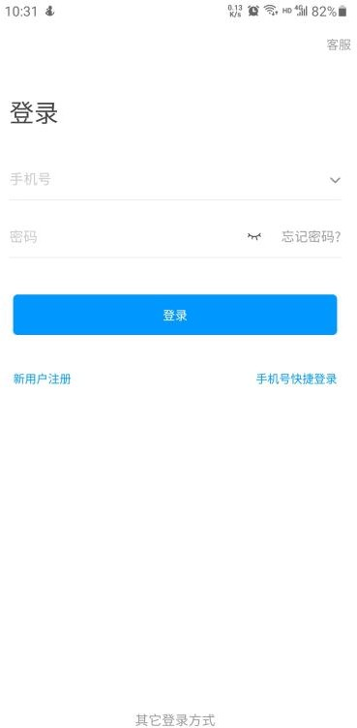下载安装完成后，打开移动图书馆，新用户直接点击手机号快捷登录，输入手机号进行登陆，登录成功后，可进入首页面。

首次登陆后需绑定借阅证号，单位：上海海事大学，账号：绑定统一身份认证账号，绑定成功即可进入单位首页。
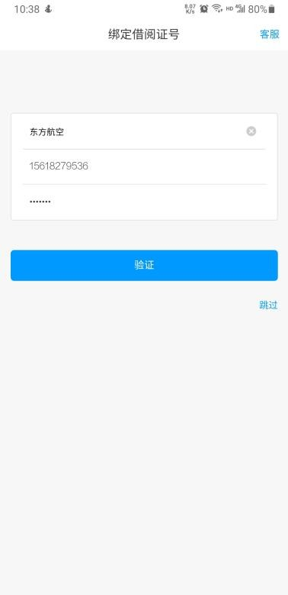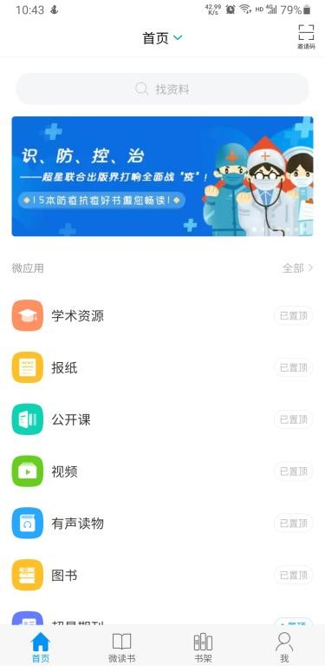

3、首页
app底部设置“首页”、“微读书”、“书架”、“我”四个栏目。点击微应用后面的“全部”按钮查看所有微应用。
“首页”栏目，点击微应用后面的“置顶”按钮，把自己喜欢的微应用置顶。

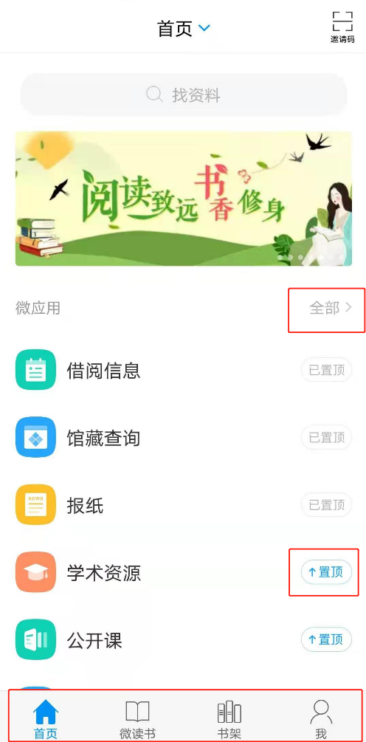

4、微读书
通过片段读经典，引导激发读者阅读兴趣，给读者不一样的阅读体验。
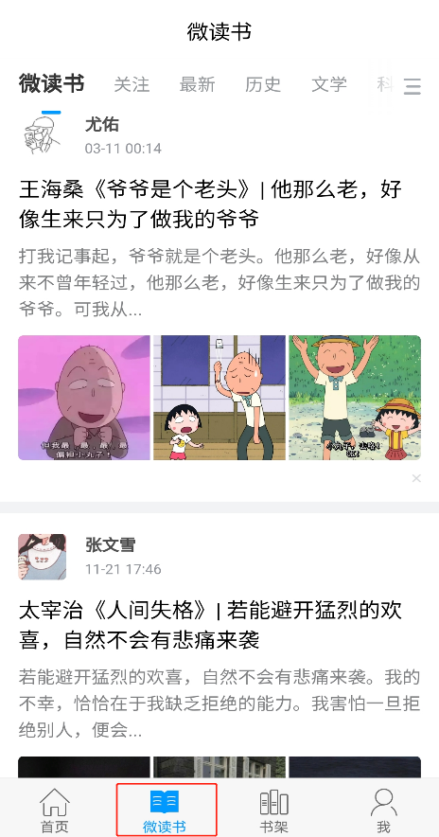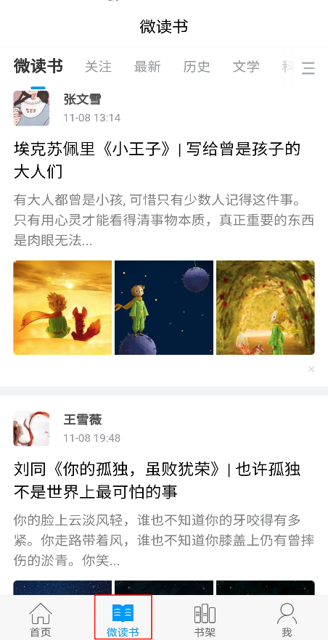

5、书架
“书架”栏目会同步已下载的图书，确保读者阅读记录不丢失。新下载图书都会添加到书架中，方便读者阅读。
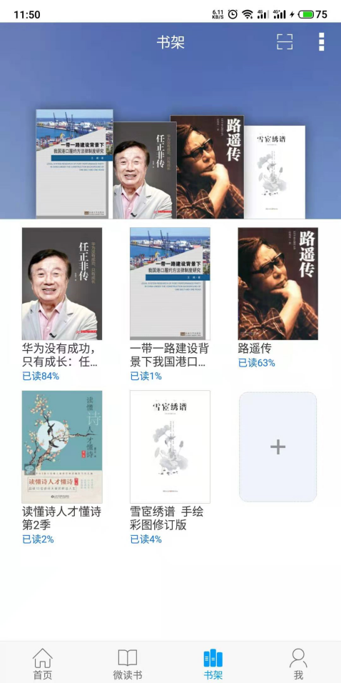

6、“我”
栏目包含笔记、云盘、小组、通知、回复等功能。
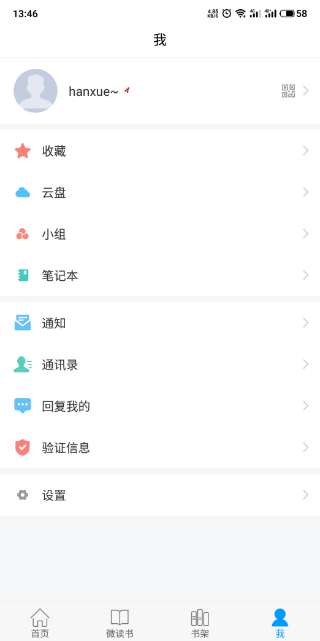

7、资源

- 图书
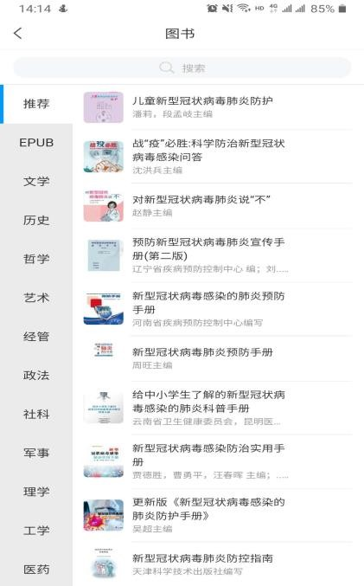
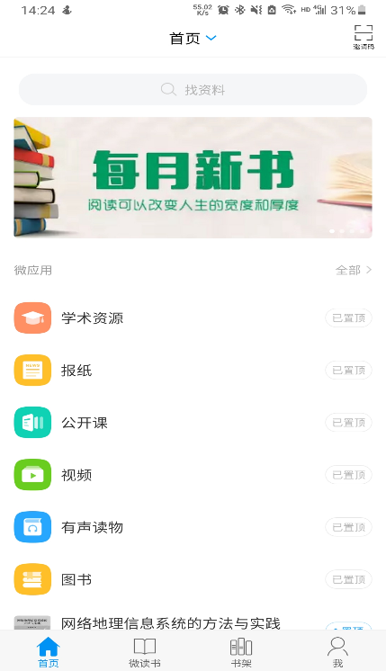图书模块提供了 3 万册 EPUP 格式电子书，点击图书即可跳转图书模块。
进入图书页面，直接点击即可进入图书章节，再次点击就可进入图书阅读页面。
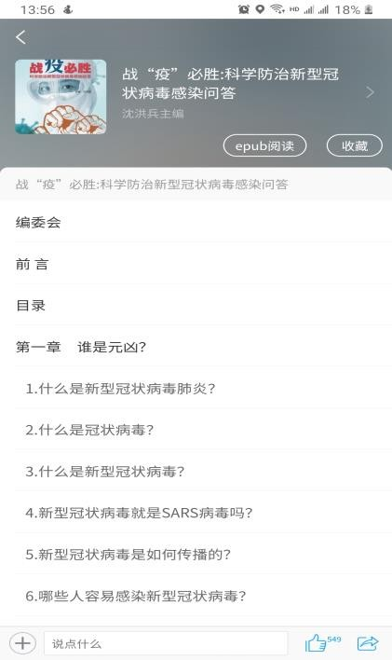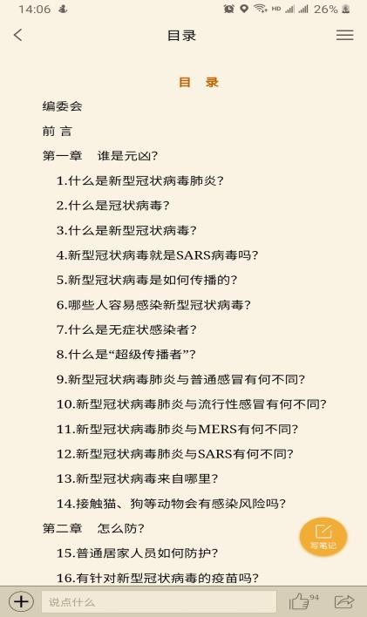

点击“epub阅读”，可将图书保存到“书架”模块，缓存到手机中离线阅读。

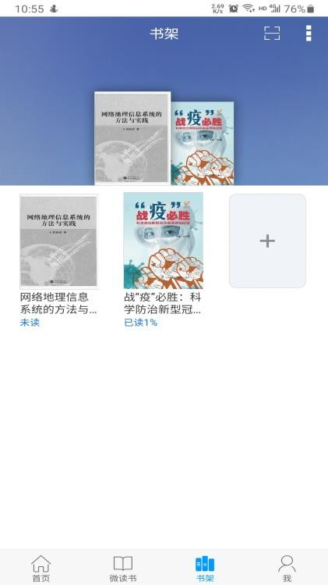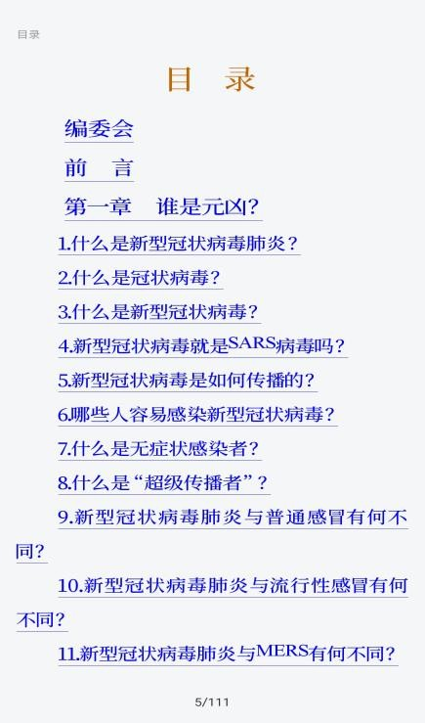

期刊
如已购买超星期刊，期刊模块提供 7400 多种期刊全文阅读。
进入期刊模块，在上方检索框输入关键词即可查找到相关期刊文章。点击直接可进入期刊阅读页面。
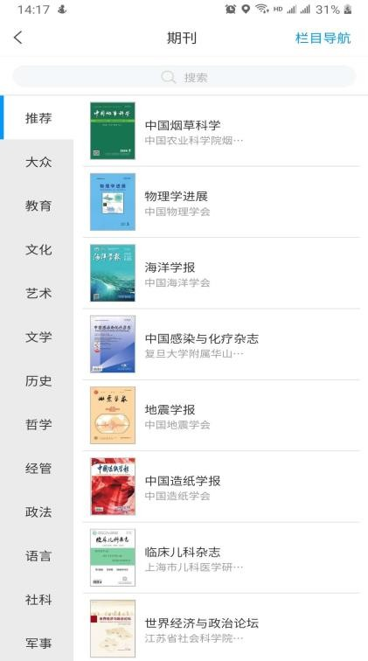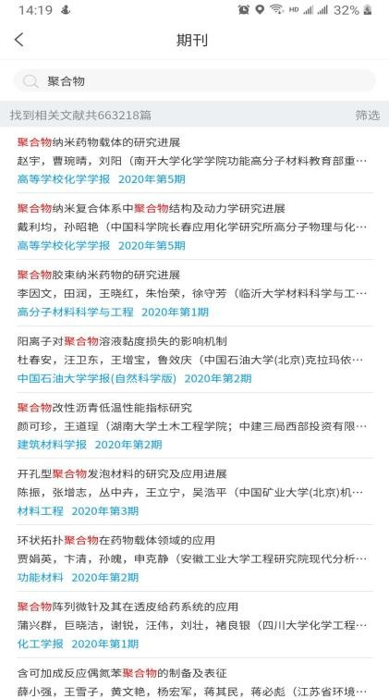

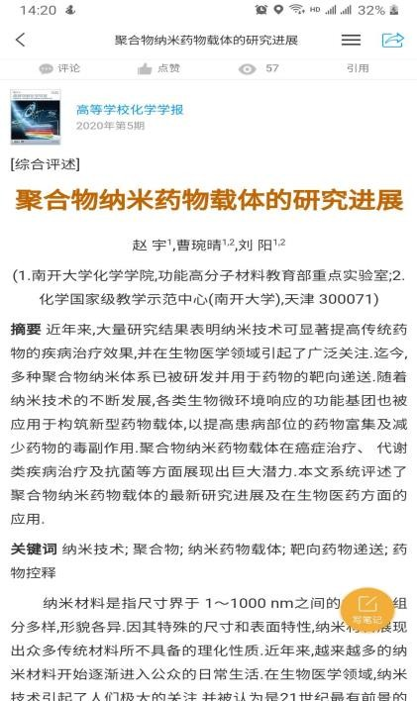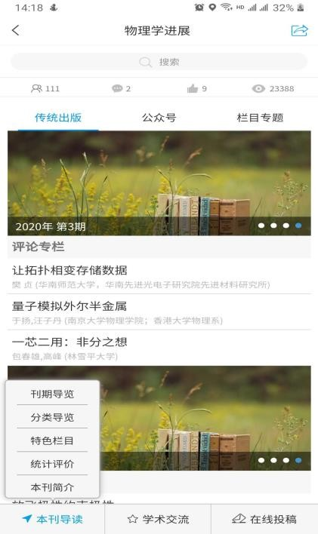

进入某本刊的首页面，可以看到这本刊最新出版信息，点击左下角“本刊导读”，可以查看这本刊的简介及往期期刊。
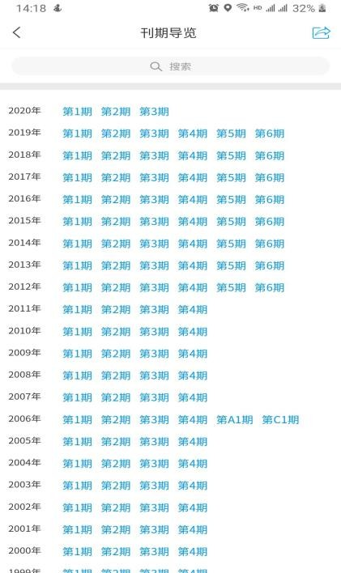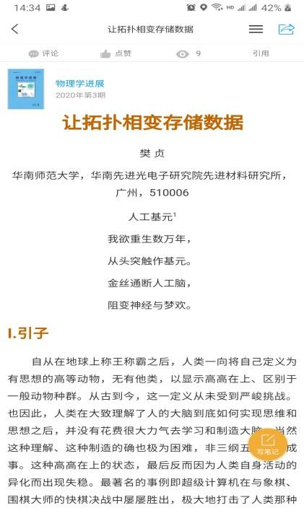

音视频
音视频其中：视频包含 20000 集课程的在线视频课堂，有声读物提供 15000
余集有声读物。

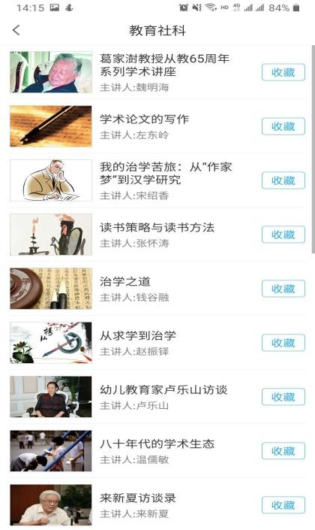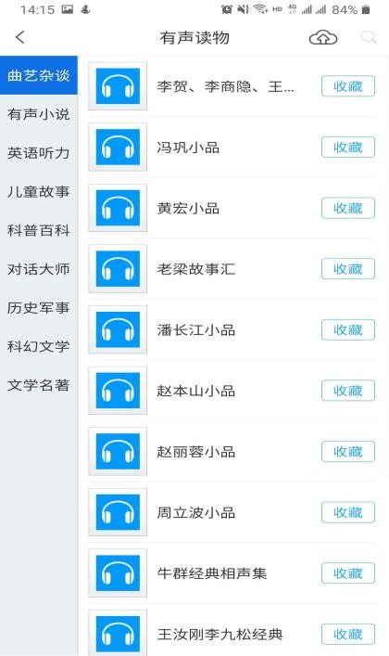

报纸模块
报纸有 500 多种，这些都是全国各地区主流报纸，每天实时更新。

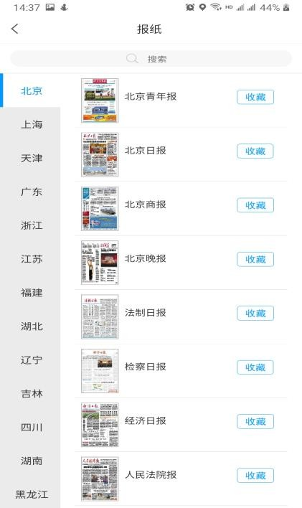
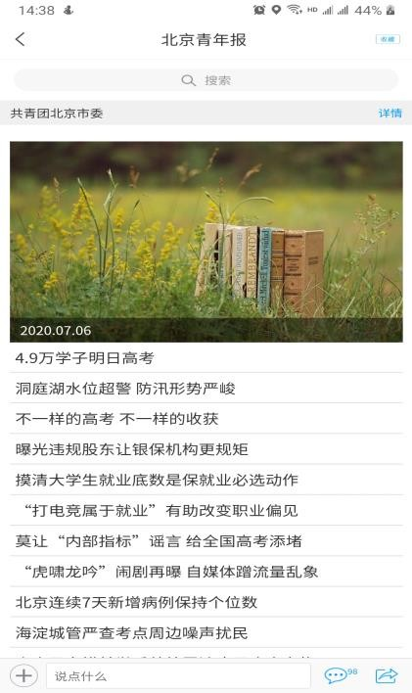

学术资源
在学术资源模块，可使用超星百万电子书包库，可对第三方数据库的中外文期刊论文进行文献传递。

